2025年度

红原县妇女联合会部门决算公开编制说明

保密审查情况：已审查，内容审定
部门主要负责人审签情况：已审签，同意对外公开
目录

公开时间：2026年10月12日

2025年度 1
红原县妇女联合会部门决算公开编制说明 1
第一部分 部门概况 3
一、 部门职责 3
二、机构设置 3
第二部分 2025年度部门决算情况说明 4
一、 收入支出决算总体情况说明 4
二、 收入决算情况说明 4
三、 支出决算情况说明 5
四、财政拨款收入支出决算总体情况说明 6
五、一般公共预算财政拨款支出决算情况说明 6
六、一般公共预算财政拨款基本支出决算情况说明 9
七、财政拨款“三公”经费支出决算情况说明 10
八、政府性基金预算支出决算情况说明 11
九、 国有资本经营预算支出决算情况说明 12
十、 其他重要事项的情况说明 12
第三部分 名词解释 13
第四部分 附件 16
第五部分 附表 29

第一部分 部门概况

部门职责
1.紧紧围绕党和政府的中心任务开展工作，团结、动员、组织妇女群众投身改革开放和社会主义物质文明、精神文明的建设，积极促进经济发展和社会进步，为维护改革发展稳定的大局服务。
2.教育、引导妇女群众树立正确的世界观、人生观、价值观、弘扬“自尊、自信、自立、自强”的精神，积极推动和开展对妇女的科技文化及生产劳动技能教育，全面提高妇女素质。
3.代表妇女参加国家和社会事务的民主管理和民主监督；关注并加强研究妇女切身利益的热点、难点问题。
4.坚持为妇女儿童服务、为基层服务，加强与社会各界的联系、协调推动全社会为妇女儿童办实事，办好事。

二、机构设置
红原县妇女联合会下属二级预算单位0个，其中行政单位1个，参照公务员法管理的事业单位0个，其他事业单位0个。
截至2025年末，本单位实有人数为5人，其中行政编制数5人，事业编制数0人，比上年增加0人；年末实有离退休人数为0人，比上年增加0人。年末实有其他人数为0人，比上年增加0人。

第二部分 2025年度部门决算情况说明
- 收入支出决算总体情况说明
2025年度收、支总计均为258.14万元。与2024年度相比，收、支总计各增减130.87万元，增减变动率84.83%。主要变动原因是人员经费、日常公用经费及专项项目增加。
（图1：收、支决算总计变动情况图）（柱状图）

- 收入决算情况说明
2025年度本年收入合计285.14万元，其中：一般公共预算财政拨款收入285.14万元，占100%；政府性基金预算财政拨款收入0万元，占0%；国有资本经营预算财政拨款收入0万元，占0%；上级补助收入0万元，占0%；事业收入0万元，占0%；经营收入0万元，占0%；附属单位上缴收入0万元，占0%；其他收入0万元，占0%。
（图2：收入决算结构图）（饼状图）

- 支出决算情况说明
2025年度本年支出合计285.14万元，其中：基本支出153.31万元，占53.77%；项目支出131.82万元，占46.23%；上缴上级支出0万元，占0%；经营支出0万元，占0%；对附属单位补助支出0万元，占0%。
（图3：支出决算结构图）（饼状图）

四、财政拨款收入支出决算总体情况说明
2025度财政拨款收、支总计均为285.14万元。与2024年度相比，财政拨款收、支总计各增减130.87万元，增减变动率84.83%。主要变动原因是人员经费、日常公用经费及专项项目增加。

（图4：财政拨款收、支决算总计变动情况）（柱状图）

五、一般公共预算财政拨款支出决算情况说明

（一）一般公共预算财政拨款支出决算总体情况
2025年度一般公共预算财政拨款支出285.14万元，占本年支出合计的100%。与2024年度相比，一般公共预算财政拨款支出增减130.87万元，增减变动率84.83%。主要变动原因是人员经费、日常公用经费及专项项目增加。
（图5：一般公共预算财政拨款支出决算变动情况）（柱状图）

（二）一般公共预算财政拨款支出决算结构情况
2025年度一般公共预算财政拨款支出285.14万元，主要用于以下方面:一般公共服务支出248.01万元，占86.98%；社会保障和就业支出19.78万元，占6.94%；卫生健康支出7.13万元，占2.5%；住房保障支出10.22万元，占3.58%。
（图6：一般公共预算财政拨款支出决算结构）（饼状图）

（三）一般公共预算财政拨款支出决算具体情况

2025年度一般公共预算支出决算数为285.14，完成预算100%。其中：
1.一般公共服务201: 支出决算为248.01万元，完成预算86.98%，决算数等于预算数。
行政运行2012901：支出决算为116.19万元，完成预算46.95%，决算数等于预算数。
一般行政管理事务2012902：支出决算为101.67万元，完成预算40.99%，决算数等于预算数。
2.社会保障和就业208: 支出决算为19.78万元，完成预算6.94%，决算数等于预算数。
机关事业单位基本养老保险缴费支出2080505：支出决算为13.19万元，完成预算66.68%，决算数等于预算数。
机关事业单位职业年金缴费支出2080506：支出决算为6.59万元，完成预算33.32%，决算数等于预算数。
3.卫生健康210:支出决算为7.13万元，完成预算2.5%，决算数等于预算数。
行政单位医疗2101101：支出决算为5.92万元，完成预算83.03%，决算数等于预算数。
公务员医疗补助2101103：支出决算为1.2万元，完成预算16.83%，决算数等于预算数。
4.住房保障支出221：支出决算为10.22万元，完成预算3.58%，决算数等于预算数。
住房公积金2210201：支出决算为10.22万元，完成预算100%，决算数等于预算数。

六、一般公共预算财政拨款基本支出决算情况说明
2025年度一般公共预算财政拨款基本支出153.31万元，其中：
人员经费143.25万元，主要包括：基本工资27.49万元、津贴补贴35.28万元、奖金28.2万元、伙食补助费0万元、绩效工资0万元、机关事业单位基本养老保险缴费13.19万元、职业年金缴费6.59万元、职工医疗保险缴费5.92万元、公务员医疗保险1.2万元、其他社会保障缴费0.16万元、医疗费0.8万元、其他工资福利支出0万元、离休费0万元、退休费0万元、抚恤金0万元、生活补助14.05万元、医疗费补助0.16万元、奖励金0.75万元、住房公积金10.22万元、其他对个人和家庭的补助支出3.17万元等。
公用经费10.06万元，主要包括：办公费19.5万元、印刷费9.47万元、咨询费0万元、手续费0.15万元、水费0万元、电费0万元、邮电费0.87万元、取暖费0万元、物业管理费0万元、差旅费3.8万元、因公出国（境）费用0万元、维修（护）费13.47万元、租赁费4.6万元、会议费1.88万元、培训费22.54万元、公务接待费0万元、劳务费0.15万元、委托业务费5.85万元、工会经费1万元、福利费0.25万元、公务用车运行维护费1.77万元、其他交通费1万元、税金及附加费用0万元、其他商品和服务支出20.36万元、办公设备购置0万元、专用设备购置0万元、信息网络及软件购置更新0万元、其他资本性支出等。

七、财政拨款“三公”经费支出决算情况说明

（一）“三公”经费财政拨款支出决算总体情况说明

2025年度“三公”经费财政拨款支出决算为1.77万元，完成预算67.56%，较上年度增减-0.7万元，增减变动率-28.22%。决算数小于预算数主要原因是厉行节约减少不必要的支出。

（二）“三公”经费财政拨款支出决算具体情况说明

2025年度“三公”经费财政拨款支出决算中，因公出国（境）费支出决算0万元，占0%；公务用车购置及运行维护费支出决算1.77万元，占100%；公务接待费支出决算0万元，占0%。具体情况如下：
（图7：“三公”经费财政拨款支出结构）（饼状图）

1.因公出国（境）经费支出0万元，完成预算0%。全年安排因公出国（境）团组0次，出国（境）0人。因公出国（境）支出决算比2024年增加/减少0万元，增长/下降0%。
2.公务用车购置及运行维护费支出1.77万元,完成预算67.56%。公务用车购置及运行维护费支出决算比2024年度增减-0.7万元，增减变动率-28.22%。主要用于车燃料费、维修费、保险餐费等支出等所需的公务用车燃料费、维修费、过路过桥费、保险费等支出。
其中：公务用车购置支出0万元。全年按规定更新购置公务用车0辆，其中：轿车0辆、金额0万元，越野车0辆、金额0万元，载客汽车0辆、金额0万元。截至2026年12月31日，单位共有公务用车1辆，其中：轿车1辆、越野车0辆、载客汽车0辆。
公务用车运行维护费支出1.77万元。主要用于车燃料费、维修费、保险餐费等支出等所需的公务用车燃料费、维修费、过路过桥费、保险费等支出。
公务接待费支出0万元，完成预算0%。公务接待费支出决算比2024年度增加/减少0万元，增长/下降0%
其中：国内公务接待支出0万元，国内公务接待0批次，0人次（不包括陪同人员），共计支出0万元。
外事接待支出0元，外事接待0批次，0人次（不包括陪同人员），共计支出0万元。

八、政府性基金预算支出决算情况说明
2025年年初无政府性基金预算财政拨款支出。
- 国有资本经营预算支出决算情况说明
2025年年初无国有资本经营预算财政拨款支出。
- 其他重要事项的情况说明

（一）机关运行经费支出情况
2025年度，红原县妇女联合会机关运行经费支出10.06万元，比2024年度增减1.22万元，增减变动率13.78%。主要原因是日常公用经费增加。

（二）政府采购支出情况
2025年度，红原县妇女联合会政府采购支出总额0万元，其中：政府采购货物支出0万元、政府采购工程支出0万元、政府采购服务支出0万元。授予中小企业合同金额0万元，占政府采购支出总额的0%，其中：授予小微企业合同金额0万元，占政府采购支出总额的0%。

（三）国有资产占有使用情况
截至2025年12月31日，红原县妇女联合会共有车辆1辆，其中：主要领导干部用车0辆、机要通信用车0辆、应急保障用车1辆、其他用车0辆，其他用车主要是用于应急保障用车。

（四）预算绩效管理情况
根据预算绩效管理要求，本部门在2025年度预算编制阶段，组织对“关爱草原阿妈姐妹宣讲团宣讲经费”、“妇女儿童及妇儿工委办办公经费”、“乡镇妇联分管领导、妇联执委、姐妹宣讲团成员赴浙江考察学习项目”等10个项目开展了预算事前绩效评估，对10个项目编制了绩效目标，预算执行过程中，选取10个项目开展绩效监控。
组织对2025年度一般公共预算、政府性基金预算、国有资本经营预算、社会保险基金预算以及资本资产、债券资金等全面开展绩效自评，形成红原县妇女联合会部门整体（含部门预算项目）绩效自评报告。红原县妇女联合会部门整体（含部门预算项目）绩效自评得分为95分，评价情况总体绩效目标明确，决策依据充分，资金分配科学合理，部门总体情况良好，预算编制质量较好，预算信息公开符合要求；预算执行进度良好，财务制度健全，会计核算总体规范、准确；项目在实施过程中严格执行有关制度规定，基本达到了预期效果，存在的问题：一是部门特性目标待完善，二是是机制待完善。下一步改进措施：一是加强学习进一步规范，二是完善各项目机制。

第三部分 名词解释

1.财政拨款收入：指单位从同级财政部门取得的财政预算资金。
2.事业收入：指事业单位开展专业业务活动及辅助活动取得的收入。
3.经营收入：指事业单位在专业业务活动及其辅助活动之外开展非独立核算经营活动取得的收入。
4.其他收入：指单位取得的除上述收入以外的各项收入。
5.使用非财政拨款结余（含专用结余）：指事业单位使用以前年度积累的非财政拨款结余弥补当年收支差额的金额。
6.年初结转和结余：指以前年度尚未完成、结转到本年按有关规定继续使用的资金。
7.结余分配：指事业单位按照会计制度规定缴纳的所得税、提取的专用结余以及转入非财政拨款结余的金额等。
8.年末结转和结余：指单位按有关规定结转到下年或以后年度继续使用的资金。
9.一般公共服务2012901-行政运行支出该支出主要用于支付职工工资、退休费以及公务运行费
10.社会保障和就业2080505-机关事业单位基本养老保险缴费该支出主要用于支付职工养老保险金；2080506-机关事业单位职业年金缴费，该支出主要用于支付职工职业年金：
16.卫生健康2101101-行政单位医疗支出主要用于支付职工医疗保险金 ；2101103-公务员医疗补助主要用于
25.住房保障2210201-住房公积金支出，该支出主要用于支付职工住房公积金。
27.基本支出：指为保障机构正常运转、完成日常工作任务而发生的人员支出和公用支出。
28.项目支出：指在基本支出之外为完成特定行政任务和事业发展目标所发生的支出。
29.经营支出：指事业单位在专业业务活动及其辅助活动之外开展非独立核算经营活动发生的支出。
30.“三公”经费：指部门用财政拨款安排的因公出国（境）费、公务用车购置及运行费和公务接待费。其中，因公出国（境）费反映单位公务出国（境）的国际旅费、国外城市间交通费、住宿费、伙食费、培训费、公杂费等支出；公务用车购置及运行费反映单位公务用车车辆购置支出（含车辆购置税）及租用费、燃料费、维修费、过路过桥费、保险费等支出；公务接待费反映单位按规定开支的各类公务接待（含外宾接待）支出。
31.机关运行经费：为保障行政单位（含参照公务员法管理的事业单位）运行用于购买货物和服务的各项资金，包括办公及印刷费、邮电费、差旅费、会议费、福利费、日常维修费、专用材料及一般设备购置费、办公用房水电费、办公用房取暖费、办公用房物业管理费、公务用车运行维护费以及其他费用。

第四部分 附件

附件1
部门预算绩效评价报告

一、部门（单位）基本情况
（一）机构组成。
红原县工商联下设单位（股室）1个，其中行政单位1个，参照公务员法管理的事业单位0个，其他事业单位0个。属一级预算行政单位，执行的是政府会计制度。
本单位是独立核算的机构，是独立编报预算的单位。
- 机构职能。
（1）紧紧围绕党和政府的中心任务开展工作，团结、动员、组织妇女群众投身改革开放和社会主义物质文明、精神文明的建设，积极促进经济发展和社会进步，为维护改革发展稳定的大局服务。
（2）教育、引导妇女群众树立正确的世界观、人生观、价值观、弘扬“自尊、自信、自立、自强”的精神，积极推动和开展对妇女的科技文化及生产劳动技能教育，全面提高妇女素质。
（3）代表妇女参加国家和社会事务的民主管理和民主监督；关注并加强研究妇女切身利益的热点、难点问题。
（4）坚持为妇女儿童服务、为基层服务，加强与社会各界的联系、协调推动全社会为妇女儿童办实事，办好事。
（三）人员概况。
截至2025年末，我单位共有编制5人，下属二级预算单位0个，年末公务员2人，参照公务员法管理人员3人。
二、部门资金收支情况
（一）收入情况。
本单位本年度总收入为285.14万元,其中：一般公共预算财政拨款收入为285.14万元，占比100.00%。较上年收入增加130.87万元。
- 支出情况。
本年度总支出为285.14万元。其中：一般公共服务支出为248.01万元，占比86.98%；社会保障和就业支出为19.78万元，占比6.9%；卫生健康支出为7.13万元，占比2.5%；住房保障支出为10.22万元，占比3.58%；较上年支出154.27万元增加130.87万元。
- 结余分配和结转结余情况。
我单位2025年决算报表无结转结余情况。
三、部门预算绩效分析
（一）部门预算总体绩效分析。根据部门预算绩效评价指标体系“总体绩效”涉及二、三级指标进行逐项绩效分析并评分，依次包括履职效能、预算管理、财务管理、资产管理、采购管理等情况。
1.履职效能。
产出指标：数量指标，开展培训活动，大于等于2场次，全年完成值100%。
产出指标：数量指标，开展慰问活动，大于等于3场次，全年完成值100%。
产出指标：数量指标，开展宣传活动，大于等于4场次，全年完成值100%。
效益指标：社会效益指标，维护妇女儿童合法权益，促进社会稳定，进一步提高，全年完成值进一步提高。
满意度指标：服务对象满意度指标，妇女儿童满意度，定性指标，进一步提高，全年完成值进一步提高。
2.预算管理。
实际收入与预算收入无差异，实际支出与预算支出无差异。所有应纳入预算的项目被涵盖100%，预算分配与单位的年度总体目标相匹配。预算编制符合法律法规和内部政策制度。
单位收入统筹：本单位2025年收入全年预算数为289.92万元，收入决算数为285.14万元，预算完成度为98.35%。2025年度总收入285.14万元，其中：财政拨款收入285.14万元，占100%；政府性基金预算财政拨款0万元，占0%；其他收入0万元，占0%；上级补助收入0万元，占0%；事业收入0万元，占0%；经营收入0万元，占0%；附属单位上缴收入0万元，占0%；上年项目支出结转和结余0万元，占0%。
支出执行进度：2025年度支出全年预算数为289.92万元，支出决算数为285.14万元，预算完成度为98.35%，执行进度98.35%。
预算年终结余：无。
3.财务管理。围绕财务管理制度、财务岗位设置、资金使用规范进行绩效分析。
执行国家有关财务法律法规的同时，建立健全内部财务管理制度，按照党风廉政建设的要求，全体干部职工廉洁奉公、忠于职守。禁止利用职权和职务上的便利谋取不正当的利益。制定了相关规章制度，加强了项目资金的管理和监督，杜绝违规违法事件的发生。本着勤俭节约原则，管理好用好每笔资金。财务活动接受审计、财政、纪检监察等部门的监督检查，无存在违规进行资产购置，擅自处置财产、对外投资，财政票据管理、使用不规范等问题，按照规定保管会计档案，并建立完善的内部控制制度和监督制度。
根据本单位工作实际，在建立并实施内部监督和控制制度过程中，建立和完善各项制度的同时，相关人员在工作过程中严格遵守这些规章制度，有效地实施了内部监督和控制，保证了会计工作的真实性、完整性以及单位财产的安全，加强了对本单位财产物资的监督和管理，杜绝了各种漏洞的发生，达到了以下四点要求：
A、明确了记账人员与审批人员、经办人员的职责权限，使其相互分离、相互制约，以明确责任，防止舞弊，各项业务事项得以有序进行。
B、明确了财务收支审批程序和审批人的权限和责任，规范了各项资金的使用，提高了资金使用效益。
C、明确经费支出的范围和开支标准，采取各种有效措施控制经费开支，杜绝了浪费现象的发生。
D、明确账务处理程序，根据机关事业单位会计制度的规定，确定单位会计科目和明细科目的设置和使用范围；确定本单位会计凭证格式、填制要求、审核要求、传递程序、保管要求等；确定本单位的总账、明细账、银行存款日记账、各种辅助账等的设置、格式、登记、对账、结算、改错等要求，确保会计核算准确无误。
4.资产管理。围绕人均资产变化率、资产利用率、资产盘活率进行绩效分析。
人均资产变化率：无变化。
资产利用率：100%。
资产盘活率：90%。
单位资产管理由办公室总负责，使用人具体负责管理，对不能继续使用的资产由使用人交回办公室并提出申请，由办公室提供材料交给财务室按照相关程序统一购置。财政所每年对单位资产进行一次集中清理，对不能使用的资产及时报相关部门进行报废处理。
5.采购管理。围绕支持中小企业发展、采购执行率进行绩效分析。
本单位无采购。
（二）部门预算项目绩效分析。填报以下数据，并根据部门预算绩效评价指标体系“项目绩效”涉及二、三级指标进行逐项绩效分析并评分，依次包括项目决策、项目执行、目标实现等情况。
常年项目绩效分析。该类项目总数2个，涉及预算总金额25.02万元，1—12月预算执行总体进度为94..87%，其中：预算结余率大于10%的项目共计1个。
阶段（一次性）项目绩效分析。该类项目总数3个，涉及预算总金额69.39万元，1—12月预算执行总体进度为100%，其中：预算结余率大于10%的项目共计0个。
1.项目决策。
决策程序：加强对领导机关、领导干部特别是各级领导班子主要负责人的监督。认真检查党的路线、方针、政策和决议的执行情况，监督民主集中制及领导班子议事规则落实情况，反属重大决策、重要干部任免、重大项目安排和大额度资金的使用，必须由领导班子集体作出决定。
目标设置：有序推进全县妇联工作的协调、督查和综合服务工作；组织参与对妇女工作发展中新情况、新问题及广大妇女群众利益密切相关的政策问题的调查研究，提出相应的对策和建议，参与有关维护妇女儿童合法权益工作；协调和督促乡镇妇联及机关各部门落实县妇联工作部署与要求；指导妇联系统的基层组织建设和干部培训工作；制定、实施妇联系统干部教育培训工作；宣传普及家庭教育科学知识，牵头组织和指导全县“三八节”和“六一节”活动；开展困境妇女和儿童救助活动，为维护改革发展稳定大局服务。
项目入库：严格按照程序以及要求，项目在资金使用前必须进行项目入库。
2.项目执行。2025年预算决算总收入285.14万元，2025年支出合计285.14万元，资金使用率100%。其中：一般公共服务支出248.01万元，占86.98%；社会保障和就业支出19.78万元，占6.94%；卫生健康支出7.13万元，占2.5%；住房保障支出10.22万元，占3.58%。
3.目标实现。围绕目标完成、目标偏离、实现效果进行绩效分析。
2025年我单位目标完成100%，未偏离目标。有序推进全县妇联工作的协调、督查和综合服务工作；组织参与对妇女工作发展中新情况、新问题及广大妇女群众利益密切相关的政策问题的调查研究，提出相应的对策和建议，参与有关维护妇女儿童合法权益工作；协调和督促乡镇妇联及机关各部门落实县妇联工作部署与要求；指导妇联系统的基层组织建设和干部培训工作；制定、实施妇联系统干部教育培训工作；宣传普及家庭教育科学知识，牵头组织和指导全县“三八节”和“六一节”活动；开展困境妇女和儿童救助活动，为维护改革发展稳定大局服务。
- 重点领域绩效分析。
我单位2025年未涉及重点领域事项。
- 绩效结果应用情况。
我单位部门绩效结果应用到了下一年的绩效目标设定与调整。根据支出预决算，为下一年度的预算提供了基础预算数据。优化了单位资金的使用率。保障了机关日常正常运转，专项资金保障了妇女儿童合法权益，同时在维护少数名族地区的社会稳定，提高人民生活水平，改善人民生活质量等方面有着极其重要的意义，有力促进了社会和谐发展，为全县及乡镇的经济发展作出了应有的贡献，2025年预算及决算已在政府信息公开网站进行了公开。
四、评价结论及建议
（一）评价结论。
我单位部门支出预算，保障了机关日常正常运转，专项资金保障了妇女儿童合法权益，同时在维护少数名族地区的社会稳定，提高人民生活水平，改善人民生活质量等方面有着极其重要的意义，有力促进了社会和谐发展，为全县及乡镇的经济发展作出了应有的贡献，部门整体支出绩效自评等级为优秀。
- 存在问题。
由于财政支出的多样性和复杂性，绩效评价指标体系设置难度大，即使可以量化，但实际操作中很多项目间缺乏可比性且指标本身也在逐步变化，需要逐步完善。
在平时工作推进过程中，缺乏技术人员进行专业指导及培训，工作推进存在一定困难，预算编制还需更加精准。
- 改进建议。
1.通过各种途径加强绩效管理学习，科学合理编制预算，严格执行预算。
2.规范账务处理，提高财务信息质量。

附表：部门预算项目支出绩效自评表（2025年度）

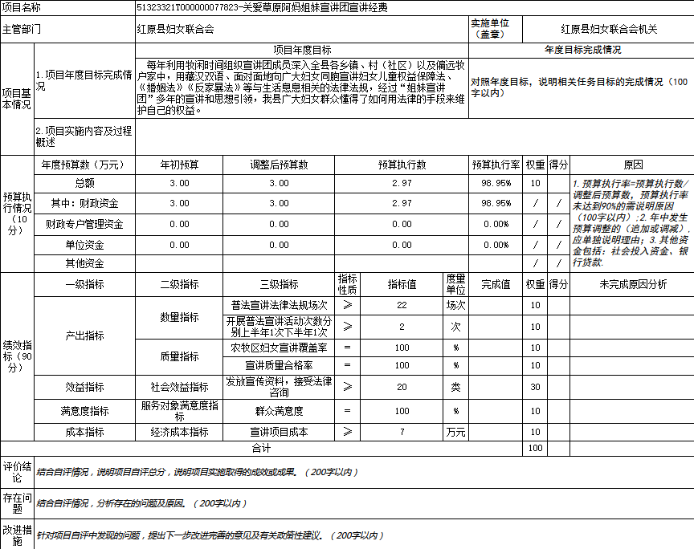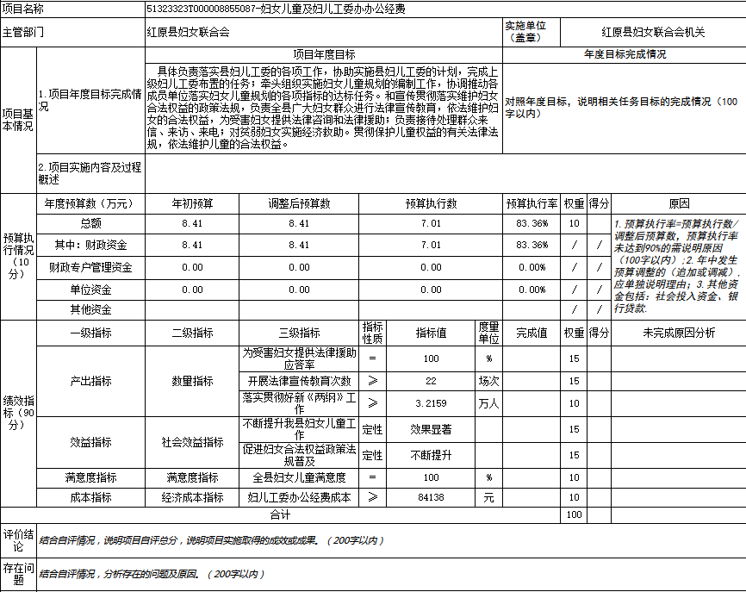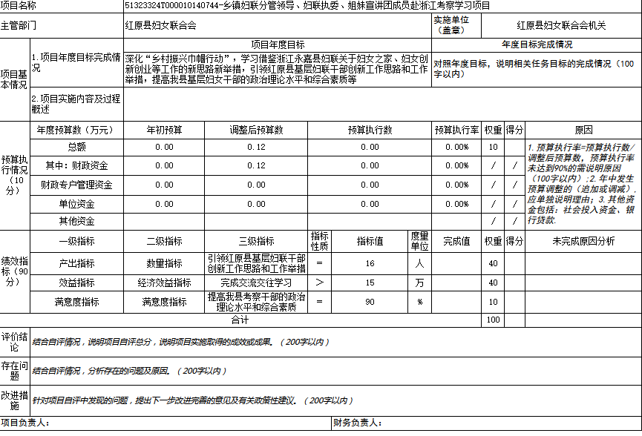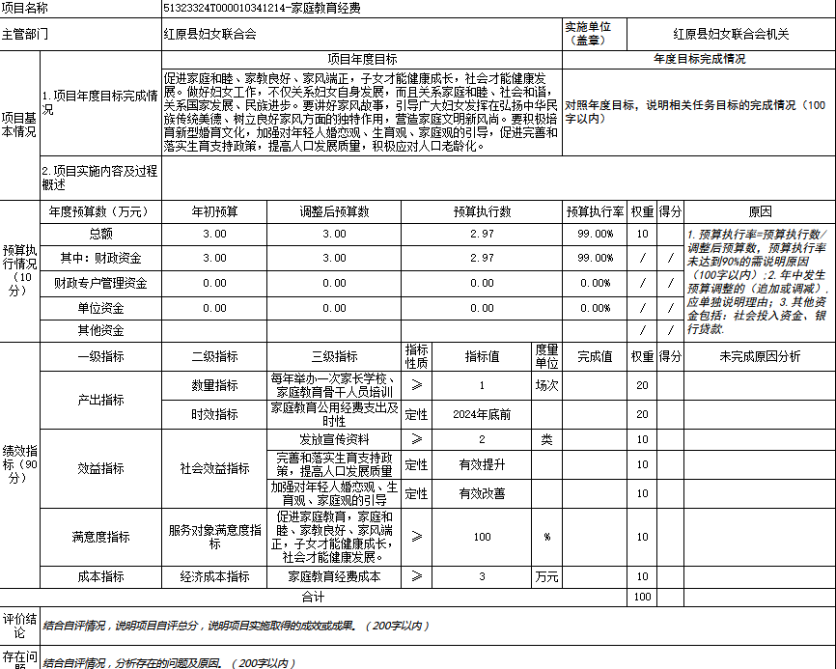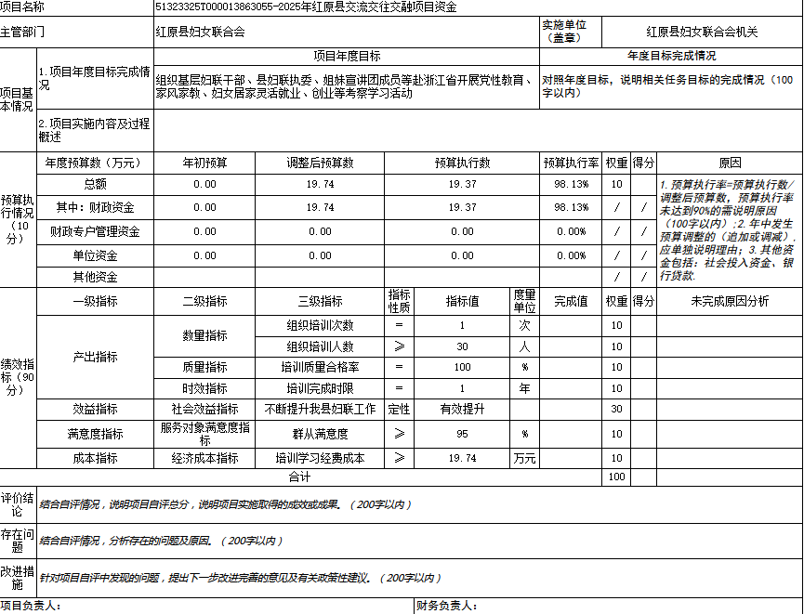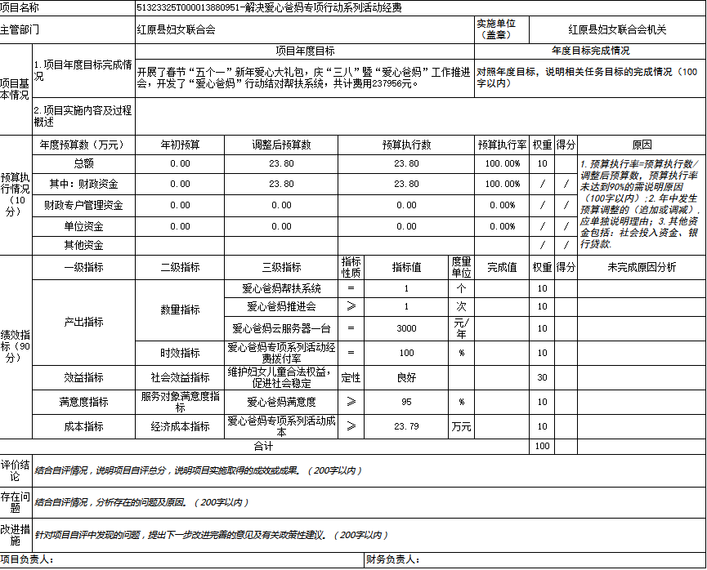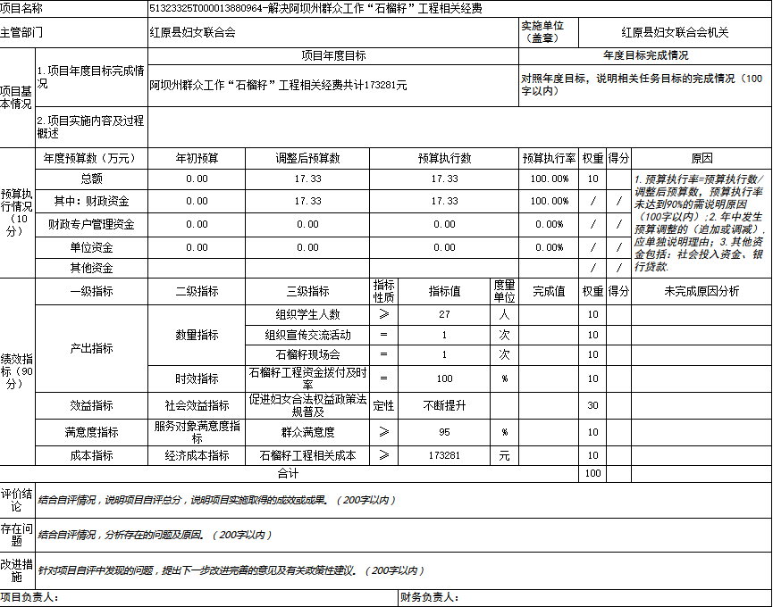

第五部分 附表
一、收入支出决算总表
二、收入决算表
三、支出决算表
四、财政拨款收入支出决算总表
五、财政拨款支出决算明细表
六、一般公共预算财政拨款支出决算表
七、一般公共预算财政拨款支出决算明细表
八、一般公共预算财政拨款基本支出决算表
九、一般公共预算财政拨款项目支出决算表
十、政府性基金预算财政拨款收入支出决算表
十一、国有资本经营预算财政拨款收入支出决算表
十二、国有资本经营预算财政拨款支出决算表
十三、财政拨款“三公”经费支出决算表

